Vampire
Разметка документа.
- Характеристики игры
- Описание игры
- Визуальный стиль, музыка и звуки
- Управление и камера(расположение)
- Игровые механики
Характеристики игры
Жанр – top-down шутер
Игровое пространство – 2D
Платформы – PC
Мультиплеер – нет

Описание игры
Vampire – это топдаун шутер где игрок берет роль вампира. Ему предстоит защищаться от волн монстров и набирать очки за убийство нежети.
Визуальный стиль, музыка и звуки
Простой визуальный пиксельный стиль с минимальным набором анимаций
- Игрок (Передвижение, стрельба, стрельба в движении).
- Монстры (Передвижение)
Минимальный звуковое сопровождение (Фоновая музыка, звук стрельбы, звук появления монстра)
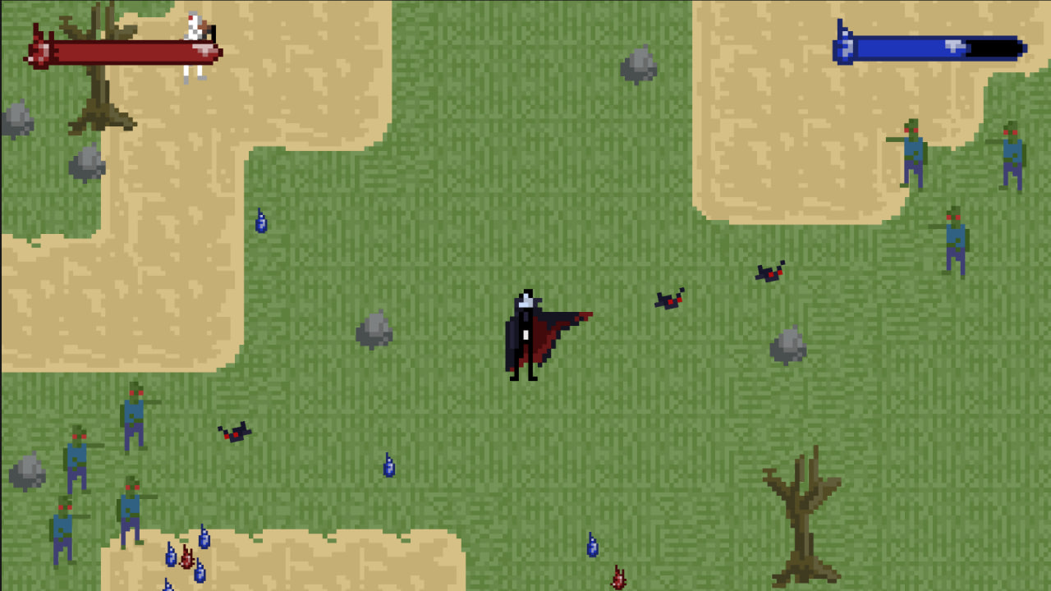
====

Управление и камера(расположение в игре)
WASD – передвижение
ЛКМ — стрельба
ESC - пауза
====

Игровые механики
Обязательные:
- Мана. Ресур для стрельбы.
- Здоровье. ХП игрока. Уменьшается при соприкосновении с монстром. По достижении 0 игра заканчивается.
- Спавн монстров. Игра создает монстров волнами. Их количество увеличивается со временем.
- Пополнение маны. С убитых монстров падают капли маны.
- Пополнение здоровья. С убитых монстров падают капли здоровья.
Дополнительные:
- Банки с маной. Иногда случайно появляются на локации. Пополняют шкалу маны
- Банки со здоровьем. Иногда случайно появляются на локации. Пополняют шкалу здоровья
- Главное меню.
- Пауза.

====

